|  |  |
| --- | --- |
| **SỞ GD&ĐT NAM ĐỊNH**  **----------------**  **ĐỀ CHÍNH THỨC**  (*Đề thi có 2**trang*) | **KỲ THI TUYỂN SINH LỚP 10 THPT CHUYÊN LÊ HỒNG PHONG**  **NĂM HỌC 2015-2016**  Môn thi: **HÓA HỌC (CHUYÊN)**  Thời gian làm bài: 150 phút *(không kể thời gian phát đề)* |

**Câu 1: (1,5 điểm)**

**1.** Hai nguyên tử A và B có tổng số hạt proton, nơtron, electron là 78, trong đó số hạt mang điện nhiều hơn số hạt không mang điện là 26. Số hạt mang điện của nguyên tử A nhiều hơn số hạt mang điện của nguyên tử B là 28. Hãy xác định hai nguyên tố A và B. Cho biết số hiệu nguyên tử của một số nguyên tố như sau: ZN = 7; ZNa = 11; ZCa = 20; ZFe = 26; ZCu = 29; ZC = 6; ZS = 16.

**2.** Chỉ dùng thêm dung dịch HCl (không sử dụng nhiệt độ để nhiệt phân), hãy nhận biết 4 chất rắn: Na2CO3, BaCO3, NaHCO3, BaSO4 chứa trong các lọ riêng biệt.

**Câu 2: (2,5 điểm)**

**1.** Viết phương trình hóa học (ghi rõ điều kiện nếu có) để thực hiện dãy chuyển hóa sau:

$${KClO}_{3} \underset{→}{(1)} O_{2} \underset{→}{(2)} {SO}_{2} \underset{→}{(3)} {SO}_{3} \underset{→}{(4)} H_{2}SO_{4} \underset{→}{(5)} {CuSO}_{4} \underset{→}{(6)} {Cu(OH)}_{2} \underset{→}{(7)} CuO \underset{→}{(8)} Cu$$

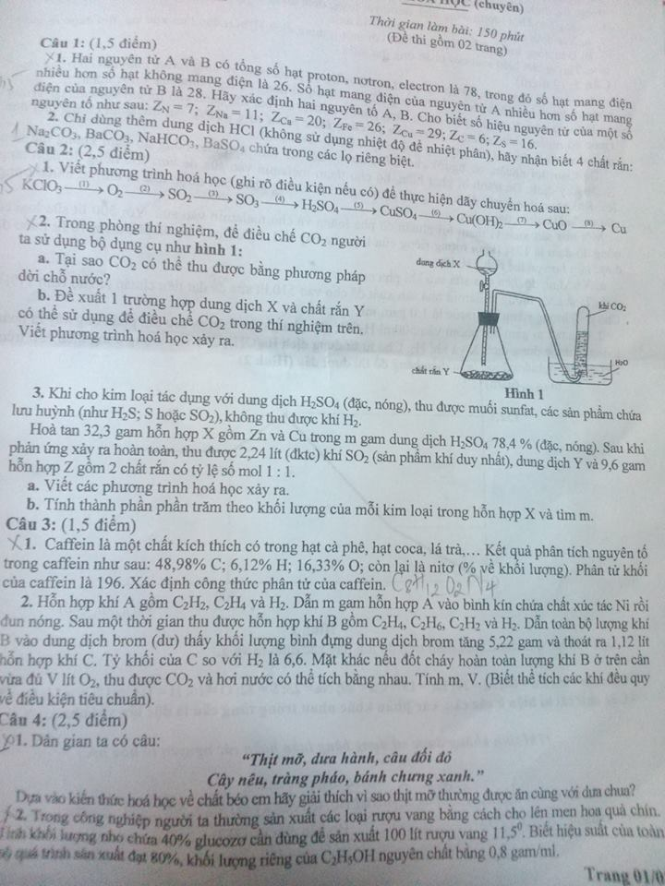 **2.** Trong phòng thí nghiệm, để điều chế CO2 người ta sử dụng bộ dụng cụ như hình 1:

**a.** Tại sao CO2 có thể thu được bằng phương pháp dời chỗ nước?

**b.** Đề xuất 1 trường hợp dung dịch X và chất rắn Y có thể sử dụng để điều chế CO2 trong thí nghiệm trên. Viết phương trình hóa học xảy ra.

**3.** Khi cho kim loại tác dụng với dung dịch H2SO4 (đặc, nóng), thu được muối sunfat, các sản phẩm chứa lưu huỳnh (như H2S; S hoặc SO2), không thu được khí H2.

Hòa tan 32,3 gam hỗn hợp X gồm Zn và Cu trong m gam dung dịch H2SO4 78,4% (đặc, nóng). Sau khi phản ứng xảy ra hoàn toàn, thu được 2,24 lít (đktc) khí SO2 (sản phẩm khí duy nhất), dung dịch Y và 9,6 gam hỗn hợp Z gồm 2 chất rắn có tỷ lệ số mol 1:1.

**a.** Viết các phương trình hóa học xảy ra.

**b.** Tính thành phần phần trăm theo khối lượng của mỗi kim loại trong hỗn hợp X và tìm m.

**Câu 3: (1,5 điểm)**

**1.** Caffein là một chất kích thích có trong hạt cà phê, hạt coca, lá trà,.. Kết quả phân tích nguyên tố trong caffein như sau: 48,98% C; 6,12% H; 16,33% O; còn lại là nitơ (% về khối lượng). Phân tử khối của caffein là 196. Xác định công thức phân tử của caffein.

**2.** Hỗn hợp khí A gồm C2H2, C2H4 và H2. Dẫn m gam hỗn hợp A vào bình kín chứa chất xúc tác Ni rồi đun nóng. Sau một thời gian thu được hỗn hợp khí B gồm C2H4, C2H6, C2H2 và H2. Dẫn toàn bộ lượng khí B vào dung dịch brom (dư) thấy khối lượng bình đựng dung dịch brom tăng 5,22 gam và thoát ra 1,12 lít hỗn hợp khí C. Tỷ khối của C so với H2 là 6,6. Mặt khác nếu đốt cháy hoàn toàn lượng khí B ở trên cần vừa đủ V lít khí O2, thu được CO2 và hơi nước có thể tích bằng nhau. Tính m, V. (Biết thể tích các khí đều quy về điều kiện tiêu chuẩn).

**Câu 4: (2,5 điểm)**

**1.** Dân gian ta có câu:

***“Thịt mỡ, dưa hành, câu đối đỏ***

***Cây nêu, tràng pháo, bánh chưng xanh.”***

Dựa vào kiến thức hóa học về chất béo, em hãy giải thích vì sao thịt mỡ thường được ăn cùng với dưa chua?

**2.** Trong công nghiệp người ta thường sản xuất các loại rượu vang bằng cách cho lên men hoa quả chín. Tính khối lượng nho chứa 40% glucozơ cần dùng để sản xuất 100 lít rượu vang 11,5O. Biết hiệu suất của toàn bộ quá trình sản xuất đạt 80%, khối lượng riêng của C2H5OH nguyên chất bằng 0,8 gam/ml.